THE BLAZER SUITES

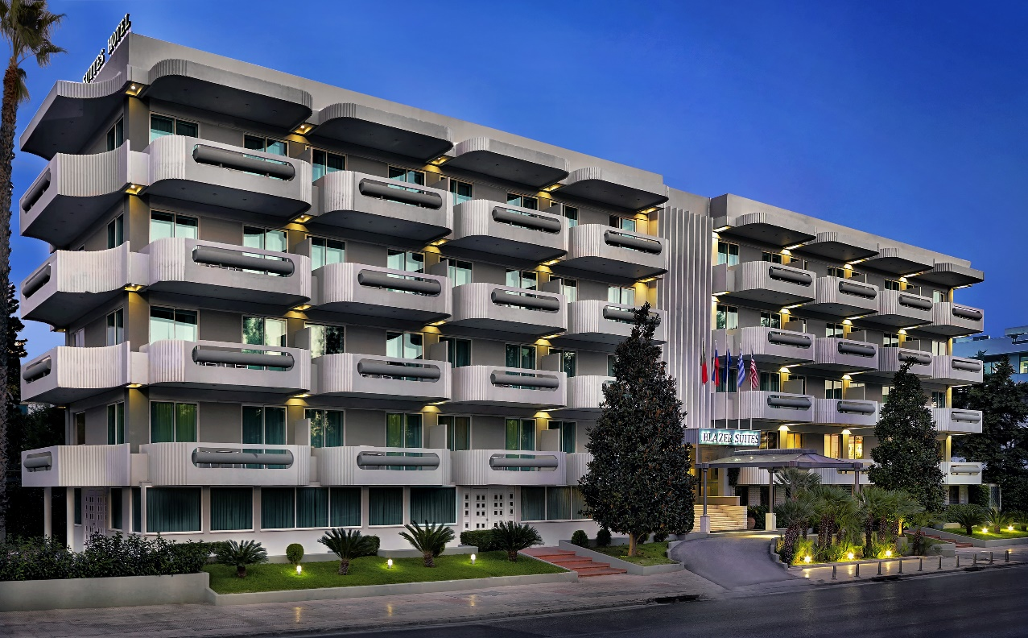

To ξενοδοχείο The Blazer Suites ζητά φοιτητές για Πρακτική Άσκηση στα τμήματα Υποδοχής και Service. Οι φοιτητές θα έχουν την ευκαιρία να απασχοληθούν και στα δύο τμήματα (2,5 μήνες service – 2,5 μήνες reception).

The Blazer Suites Hotel
Karamanli Avenue 1, Voula,
Athens, Greece
Tel : +30 210 9658801
Fax : +30 210 9658808
www.blazersuites.gr e-mail : info@blazersuites.gr

